管理体系审核记录表
过程与活动、  抽样计划 | 涉及  条款 | 受审核部门：销售部 主管领导：李玉冬 陪同人员：冯春会 | 判定
 |  | 审核员：李京田 审核时间：2020.12.10
 |  | 审核条款：ES:5.3/6.2/6.1.2/8.1/8.2
职责和权限 | ES5.3 | 负责本部门的环境因素及危险源的辨识；  负责本部门的环境及职业安全的运行工作  负责辨识本部门的法律、法规及其他要求的获取及识别其适用性，  负责本部门相关方的识别及管理工作  参与公司应急预案及演练工作
目标分解及考核，目标指标及管理方案 | ES6.2 | 部门分解的质量目标： 2020.10.30考核结果  固体废弃物分类处理率100%； 100%  环保无投诉 无投诉  重大伤亡和重大火灾事故为零 0  考核人：隗晓宁，环境、职业健康安全目标标均完成，目标适宜。  对可回收废弃物、危险废弃物分类管理，并集中收集和处理，完成了部门该项环境目标和指标。  无任何安全事故发生，完成了部门该项职业健康安全目标。  按照季度进行考核，提供了2020.10月份目标考核表，  经查显示目标均已完成。  对以上的目标指标制定了管理方案：  环境和职业健康安全体系建立了管理方案，查管理方案表，共3项： 1、办公用硒鼓、墨盒等固废；办公废弃物等分类收集保管，交由相应部门处置；  2、杜绝火灾发生，制定了管理方案: 制定3项管理方案：.制定相应的管理制度并严格执行，配备必要的防火设施（包括灭火器a、消防栓等）并保证其完好  b. 成立应急响应工作小组（见《应急预案》）  c. 淘汰过期、报废设备,对灭火器更新；每年进行一次消防演习。执行部门：各部门，检查人：隗晓宁，资金投入5000元，责任人：郭洪，执行日期：长期  3、电线老化引发火灾、临时接电触电,管理方案：a、电线检修 b、对职工进行安全教育培训。  资金预算费1万元，执行部门：各部门，责任人：郭洪，执行日期：长期  上述目标、指标2020年4-11月度进行考核，考核结果：全部达标，考核人：隗晓宁。  制定的指标和管理方案基本可行。
应对风险和机遇的措施 | ES6.1  ES6.1.1 | 用过程方法及风险评价识别了本部门的环境风险及应对措施的策划，有《风险机遇识别及应对措施评价表》，并于2020-4-26进行了措施有效性的评审，结果为有效，评审人员：：陶杨、隗晓宁、冯春会 李玉冬 刘兴荣等  询问程生产经理及在现场的生产人员，可以说出本部门环境的风险，知道风险评价方法，并知道对应的应对措施及相关绩效目标，符合标准要求。  提供了“风险和机遇评估表”，将需要应对的风险和机遇进行风险分析确定风险级别（一般风险、高风险），在环境管理体系所确定的过程（销售过程、人力资源控制等）中，整合制定针对性管理措施（如程序控制等）。  评审人员：陶杨、隗晓宁、冯春会 李玉冬 刘兴荣  日期：2020-4-26
环境因素、危险源识别 | ES6.1.2 | 编制了《环境因素的识别与评价控制程序》《危险源辩识、风险评价和风险控制策划程序》符合标准要求.  提供的“环境因素识别评价表”“重要环境因素清单”， 评价考虑了三种时态现在、过去、将来、三种状态、异常、正常、紧急考虑了法律法规，并进行了评价，化工材料，许可范围内危险化学品销售及相关环境管理活动  服务过程，用打分法考虑了法规符合性、发生频次、影响范围等, 通过定性判断法，共识别出重大环境因素2项：固废排放、火灾，评价符合程序要求及公司的实际情况。  对重要环境因素的控制措施包括制定管理制度、监督检查、应急预案、培训等。提供《重要环境因素识别清单》，其中综合办涉及的重要环境因素：固废排放、意外火灾的发生，评价基本合理。  提供《危险源辨识、风险评价和控制措施确定控制程序》，对影响职业健康安全的危险源，评价其风险程度及级别，不可接受风险评价的标准和更新的时机,并确定更新不可接受风险因素从而进行有效控制等方面的管理要求进行了规定，满足要求。  提供的：“危险源识别与风险评价表”“不可接受风险源清单”， 评价考虑了将来、状态、可能导致的事件，并进行了评价，用打分法考虑了法规符合性、发生频次、影响范围等, 通过是非法，共识别出不可接受风险3项，涉及：火灾和触电、意外伤害。评价符合程序要求及公司的实际情况。对危险源的控制措施包括制定管理制度、监督检查、应急预案、培训等。
环境和职业健康安全运行控制 | ES8.1 | 运行控制  本部门执行节能降耗控制程序、固体废弃物控制程序、环境管理控制程序、档案管理制定合同管理制定、印章管理制度、代理工作办法项目管理手册、车辆管理规定等。  运行控制情况：办公过程注意节约用电，做到人走灯灭，电脑长时间不用时关机，下班前要关闭电源；办公区域内配置的灭火器,在有效期内。  办公过程使用的电器如：空调、电脑、灯具均符合安全设计要求，使用过程注意安全，预防触电，工作时间平均每天8小时；  办公用品按要求由厂办负责发放，作好记录；  相关方施加影响：公司能够控制或能够施加影响的相关方有周边商户、固体废弃物处理等。提供了“致相关方的公开信”，将公司关于办公用品采购、固体废弃物处理等方面环境控制要求发放到了周边商户，督促影响各相关方按照环境管理体系要求对环境施加影响。  公司办公产生的废硒鼓、废墨盒、色带由供应方公司回收；  查：废弃物回收处理登记表  废弃物种类 排放量 日期 统计人 处置办法  废硒鼓墨盒 2个 2020.6.16 隗晓宁 集中存放交供应商  生活垃圾 随时 环卫所  公司为员工缴纳了养老、工伤、医疗等保险  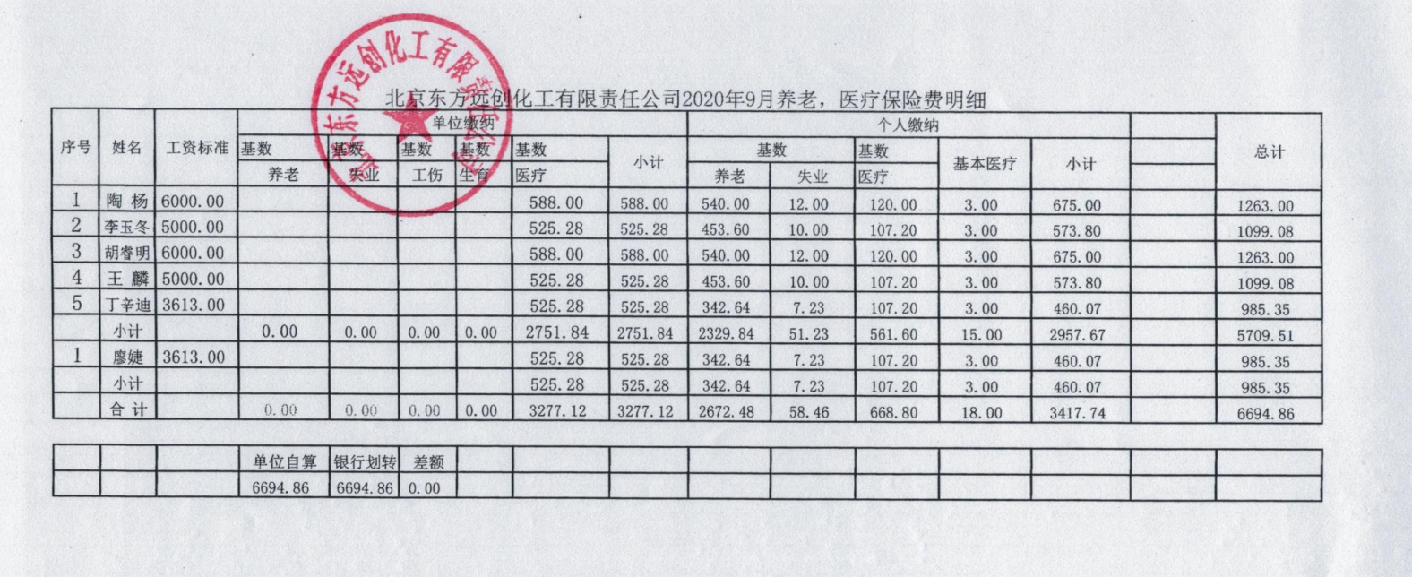  提供了缴纳保险的票据及社会保险在职人员信息统计表。  驾驶员要求遵守道路交通安全法，不违章驾车，驾驶证和车辆定期年审，确保行车安全。  现场查看办公区域配备有符合要求的灭火器，综合办设备、电器状态良好，无安全隐患。  提供了每季度工作环境检查表，抽查：2020.9.15的检查表，对办公环境、卫生等情况进行了检查，检查人：隗晓宁，无问题。  现场见到60种危化品的MSDS，见附件  外包运输控制：  国内公路运输合同  上海顺鹰物流有限公司  签定日期：2020.1.1  顺鹰公司道路运输经营许可证：沪交运管许可市字310000004621号  证件有效期：2022.10.9  营业执照：道路货物运输（货物专用运输（集装箱），道路危险货物运输（详见许可证）），供应链管理，国内货物运输代理，国际货物运输代理，仓储服务（除危险化学品）等（见附件）  经营范围：货物专用运输（集装箱）、道路危险货物运输（第二类（易燃气体）、第二类（非易燃无毒气体）、第二类（毒性气体）、第三类（易燃液体）、第四类（易燃固体）、第四类（易于自然的物质）、第四类（遇水放出易然气体的物质）、第五类（氧化性物质）、第五类（有机过氧化物）、第六类（毒性物质）、第八类（腐蚀性物质（（强腐蚀性））、第八类（腐蚀性物质（（弱腐蚀性））、第九类（杂项危险物质和物品）、剧毒化学品除外）（见附件）  危化品运输车辆证件：运输证、人员押运证、人员驾驶证，见附件
应急准备和响应 | ES8.2 | 应急准备和响应  公司制定《应急准备与响应控制程序》，预防或减少潜在安全事故或紧急情况造成的影响，对可能发生的各种重要环境危险源的紧急情况做出积极准备和响应，以减少事故造成的影响。  提供了《火灾应急预案》，包括发生火灾等紧急情况的处置和应急抢救方案等内容。  出示了“应急预案演练记录”  组织部门：综合部 演练主持人：陶杨，参加演练人员名单：隗晓宁、冯春会 李玉冬 刘兴荣  等公司全体人员。  1.演练目的：演练目的、内容：  为了使员工了解火灾发生时的应急自救知识，掌握应对火灾发生时采取的防护措施和方法，最大限度地降低火灾爆炸带来的损失，从而提高员工紧急避险、自救自护和应变的能力。  2.演练小结：参加人员基本了解，掌握了灭火器的使用方法和现场撤离路线，掌握火灾时的逃生方法。  3.存在的问题及整改措施：义务消防员应经常检查火灾隐患，发现问题及时整改，今后应定期进行火灾应急演练。争取得到周边单位的配合和参与。以提高公司员工的消防安全意识。  填写部门：综合部 填写日期：2020年7月31日  提供了“应急预案评审记录”，演练后对预案适宜性充分性进行了评审，结论：预案适用无需修订。

说明：不符合标注N

